ЛГД-93 |  | Стойка "Смарт" (HDPE)
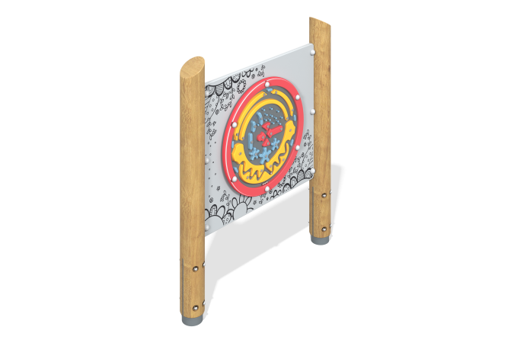

Размеры, мм: | 130x1140x1300 | Вес, кг: | 107
Характеристики материалов
Материалы: влагостойкая березовая фанера, пластик HDPE, дерево, металл, акриловая краска, лак, порошковая краска.
Игровой комплекс предназначенные для развития логического мышления и моторики ребенка.
Комплекс состоит из 2-х опорных столбов круглого сечения диаметром 130 мм, хвойных пород. Верхний торец столба срезан под углом 60°
Все столбы отшлифованы. Обработанные поверхности покрыты тонированным и бесцветным лаком.
В нижней части столба, по всей ширине, имеется прорезь глубиной 300 мм и шириной 9 мм под закладной опорный элемент.
Нижняя часть закладного элемента (под бетонирование) выполнена из металлической круглой трубы диаметром 108 мм имеет высоту 500 мм.
Верхний торец закрыт металлическим диском диаметром 120 мм и толщиной 8 мм с приваренной вертикальной пластиной 130х298 мм и толщиной 8 мм. В пластине просверлено 4 отверстия диаметром 11 мм для крепления опорного столба.
Декоративный фанерный щит выполнен из высокопрочной, влагостойкой березовой фанеры толщиной 21 мм, окрашен в 2 слоя акриловой серой краской и имеет специальное покрытие - антиграффити.
На щит нанесены рисунки, выполненные печатным способом с использованием атмосферостойких чернил отверждаемых ультрафиолетом.
Кроме декоративных качеств, напечатанные рисунки обладают хорошей износостойкостью, стойкостью к термоокислительному старению, к выцветанию под действием солнечного света и атмосферных осадков, к бытовым моющим средствам, и обеспечивается эксплуатация в диапазоне температур (от - 45 до + 45°С).
В центральной части щита установлен вращающийся диск, на поверхности которого закреплены элементы различной формы (звездочки, стрелки, лабиринты и т.п.), которые выполнены из листового полиэтилена низкого давления ПНД (высокой плотности — HDPE) разного цвета толщиной 15 мм. Листовой полиэтилен применяется в производстве детских комплексов.
Сверху лабиринт закрыт монолитным поликарбонатом толщиной 6 мм.
Внутри лабиринта находится стеклянный шарик диаметром 16 мм, который может свободно перемещаться внутри лабиринта. Цель игры заключается в том, чтобы провести шарик через все препятствия в нижнюю часть лабиринта.
Все элементы, выполненные из фанеры, окрашены в два слоя акриловой краски и имеют специальное покрытие – антиграффити.
Выступающие части резьбовых соединений закрыты пластиковыми заглушками.
Все имеющиеся металлические детали окрашены порошковой полиэфирной краской.
Весь резьбовой крепеж оцинкованный.
Комплектация: столбы – 2 шт; вращающаяся панель – 1 компл.; комплект крепежа – 1 шт.

